Zadania dla klasy 1
1-5.06.2020r.
Poniedziałek 1.06.2020r.
Zgłoś swoją obecność
Dzień Dziecka – dzień wolny od zdalnego nauczania ale nie od naszego kontaktu

Wtorek 2.06.2020r.
Zgłoś swoją obecność
- Przeczytaj w podręczniku wierszyki, jakie wpisywało się do pamiętników.
Po co ludzie zakładają pamiętniki? Odp. ustna
- Wykonaj kartkę z pamiętnika z zapisanym wierszykiem. Możesz wymyśleć samodzielnie albo przepisać z podręcznika lub wyszukać
w Internecie. Wykorzystajcie do tego jedną, całą kartkę w zeszycie od
j. polskiego.
Zróbcie zdjęcie i proszę prześlijcie do mnie.
- Matematyka – wykonaj ćwiczenia 1,2,3,4 str. 72,73
Środa 3.06.2020r.
Zgłoś swoją obecność
1. Zapisz w zeszycie notatkę z żółtej ramki z podr. str.83 – pierwsze zdanie
(22 czerwca to pierwszy dzień lata i najdłuższy dzień w roku. )
2. Napisz na środku w zeszycie wyraz LATO i wypisz wszystko co ci się kojarzy
z latem. ( min. 5 rzeczy )
3. Matematyka – wykonaj ćw. 1,2 str. 74

Czwartek 4.06.2020r.
Zgłoś swoją obecność
- Przeczytaj (samodzielnie) wiersz „Spacer z tatą”. Zrobimy sobie na podstawie tego wiersza test z czytania ze zrozumieniem, czyli czy rozumiecie, to co czytacie.
- W zeszycie odpowiedzcie na pytania:
a). Kiedy pójdziemy na spacer z tatą?
b). Jak pójdziecie?
c). Kiedy tato posadzi córkę na ramiona?
d). Dlaczego ludzie będą zdziwieni?

Pamiętaj…odpowiadaj pełnym zdaniem. Nie musisz przepisywać pytań, wystarczy że zaznaczysz.. a)., b)… c)… d).
Zróbcie zdjęcie i proszę prześlijcie do mnie.
- Matematyka – wykonaj ćw. 3 str. 75
Doskonal ćwiczenie odczytywania pełnych godzin.

- W ramach wychowania fizycznego – pamiętaj spędzać czas na świeżym powietrzu. Rzuty piłką na odległość.

- W ramach muzyki naucz się zapisu nut na pięciolinii. Znasz już całą gamę C-dur a teraz dokładnie przyjrzyj się gdzie na której linii, jaki znajduje się dźwięk.

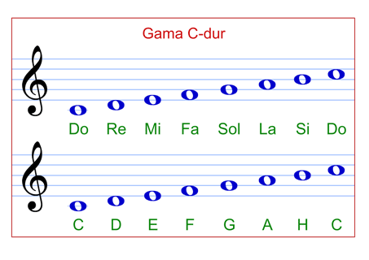
Piątek 5.06.2020r.
Zgłoś swoją obecność
- Przeczytajcie tekst „Co się stało z piratami” albo poproście kogoś
z domowników o jego odczytanie.
- W zeszycie zapisz odpowiedz na pytanie:
- Dlaczego warto czytać książki?
- Matematyka – wykonaj ćw. 1,2,3 str. 76
- Wychowanie fizyczne – skok z miejsca w dal. Zabawy na świeżym powietrzu.

Podsumowanie: proszę codziennie zgłaszać obecność a na prace z wtorku
i czwartku czekam do 7 czerwca.
Pozdrawiam – D. Kusiak

